**《工程造价软件》课程简介**

《工程造价软件》是集招标管理、投标管理、工程预决算于一体的全新计价软件，旨在帮助工程造价人员解决电子招投标环境下的工程计价、招投标业务问题，使计价更高效、招标更便捷、投标更安全。是工程造价专业的必修课程。

本课程的使用范围广泛，可以在招投标阶段编制工程量清单及标底；在施工过程中编制进度结算；甲方审核施工单位的竣工结算等。是当前建筑工程预、决算必不可少的工具。它可以将平面图形立体化，方便学生建立三维图形，通过图形的建立迅速算量。课程的开设旨在缩短学校教学与社会计价方式的差距，是造价专业的必修课程，本课程将通过计价课程的配套案例，完成整套图纸的图形算量、钢筋算量及计价，掌握软件算量、计价的流程，为步入社会奠定一定的基础。

**工程造价软件任课教师简介**

李铂

男，汉族，1981年生，2004年参加工作，现为内蒙古新世洋建设工程项目管理有限公司造价主管，亚铂BIM咨询公司BIM技术总监。内蒙古建筑职业技术学院工程管理学院外聘教师。大学专科学历。主讲课程：工程造价软件应用。

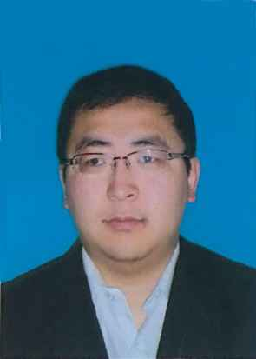

许强

男，汉族，1991年生，2012年参加工作，就职于内蒙古工大建筑设计有限责任公司，兼内蒙古建筑职业技术学院工程管理学院外聘教师。大学本科学历。主讲课程：工程造价软件应用。



胡智鑫

男，汉族，1991年生，2014年参加工作，就职于内蒙古和利教育造价咨询有限公司，从事造价培训工作，现为内蒙古建筑职业技术学院工程管理学院外聘教师。大学本科学历。主讲课程：工程造价软件应用。

